¿EN QUÉ MEDIDA LA GRAN DEPRESIÓN PROVOCÓ LA SEGUNDA GUERRA MUNDIAL?
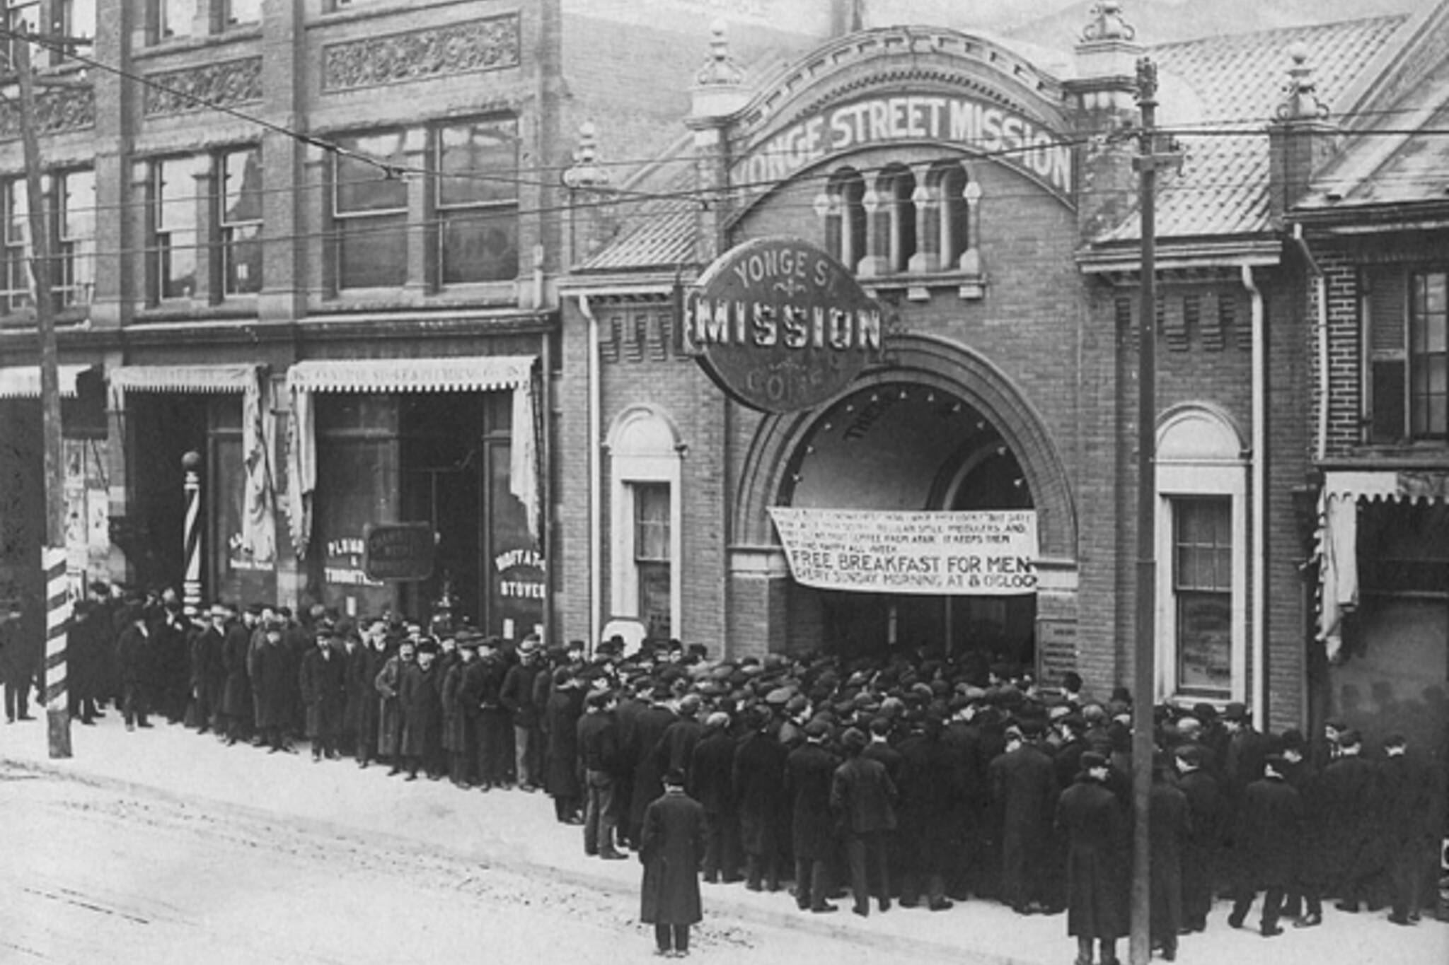
Figura 1: Barc, A. (2010, 23 de octubre). La Gran Depresión en Toronto. Ciudad. https://www.blogto.com/city/2010/10/nostalgia_tripping_the_great_depression_in_toronto
La Gran Depresión fue un acontecimiento mundial que comenzó en Estados Unidos en 1929 y duró hasta 1939. Los historiadores creen que la Gran Depresión fue sin duda una de las razones que provocaron la Segunda Guerra Mundial.
En octubre de 1929, ocurrió un crac bursátil en Estados Unidos. Antes de la crisis, la situación financiera de la gente era quizás mejor que nunca. Era fácil obtener crédito, lo que significaba que se gastaba mucho en cosas que eran artículos de lujo. A medida que la gente gastaba más, los precios subían. La industria que había surgido para construir las cosas necesarias para la Primera Guerra Mundial seguía produciendo hierro y acero. Hubo un aumento en la construcción de coches porque más gente podía permitírselos, y los fabricantes de coches necesitaban contratar trabajadores. Los agricultores producían más alimentos de los que podían vender, por lo que en un momento dado tiraron las verduras, los huevos, la leche, el trigo y el arroz en lugar de venderlos a bajo precio. La economía estadounidense no podía mantener un gasto excesivo. Cuando ocurrió el crac bursátil, el país se sumió en una enorme crisis económica.
El crac significaba que el valor de las principales acciones se desplomara a los niveles más bajos de la historia. Cuando esto ocurrió, las empresas no pudieron permanecer abiertas porque no tenían dinero para pagar los salarios. Cuando las empresas cerraban, la gente perdía su trabajo. Los bancos cerraron de repente y la gente perdió el dinero que pudiera haber tenido en acciones o cuentas de ahorro. Millones de estadounidenses perdieron todo su dinero. La gente dejó de gastar de repente, lo que provocó el cierre de las empresas que suministraban bienes y servicios. El mero hecho de poner comida en la mesa era un reto para muchos estadounidenses. Sin ingresos, muchas familias llegaron a depender de los comedores sociales y las colas para comprar pan o de los huertos y la caza. Se produjeron disturbios por alimentos en todo el país, y en algunas grandes ciudades se informó de que algunas familias murieron de hambre o de enfermedades relacionadas con la desnutrición. El país entero se sumió en el pánico. Países de todo el mundo tuvieron experiencias similares.
Durante los primeros cinco años de la Gran Depresión, la economía estadounidense se redujo más del 50% y 650 bancos quebraron. En 1933, cuando la Depresión alcanzó su punto más bajo, alrededor de 15 millones de estadounidenses estaban desempleados. En esta época, las economías de todo el mundo estaban en puntos muy bajos, y estas circunstancias crearon una condición perfecta para los conflictos. El comercio mundial tuvo un colapso. Las democracias lucharon por sobrevivir porque la gente pensaba que la democracia y los dirigentes democráticos habían fallado a los ciudadanos de todo el mundo. La gente estaba hambrienta y sin hogar en todo el mundo. Los países de Europa luchaban por recuperarse de los enormes daños que sufrieron sus países durante la guerra. Sus ciudadanos estaban enfadados y decepcionados. Japón, que había sido aliado en la Primera Guerra Mundial, sufrió igualmente. La mayoría de sus alimentos y materias primas se importaban de otros países. Cuando el comercio se colapsó, su principal fuente de provisiones desapareció. A mediados de los años 30, las condiciones económicas comenzaron a mejorar lentamente, pero la recuperación total no se produjo hasta el final de la década. Diez años es mucho tiempo para que la gente sufra un entorno económico duro.
Cerca del final de la Gran Depresión en Europa, un gran número de políticos aprovechó la oportunidad para ascender al poder. Además de la gente que luchaba en Estados Unidos, los habitantes de Alemania, Francia, Italia, España, el Reino Unido y la Unión Soviética estaban cansados de ser pobres y hambrientos. Querían un cambio que mejorara sus vidas. Estaban dispuestos a seguir y apoyar a los dirigentes que prometían llevar a sus países a la prosperidad y la grandeza. Adolf Hitler en Alemania, Joseph Stalin en la Unión Soviética, Francisco Franco en España y Benito Mussolini en Italia prometían una vida mejor con un futuro brillante.
Sin embargo, una vez en el poder, estos hombres se convirtieron en dictadores que gobernaron sus países por la fuerza. No cumplieron sus promesas de mejorar la vida. De hecho, tomaron el control total de la forma de vida de las personas y tomaron decisiones sobre cómo podían vivir sus vidas. Los ciudadanos perdieron su derecho a la libertad de expresión y de religión. Las personas que no estaban de acuerdo con los dictadores eran enviadas a campos de concentración o a campos de trabajos forzados. Durante esta época de graves tensiones económicas, estos países empezaron a aumentar su fuerza militar y a crear planes para tomar el control de los países vecinos. Los dirigentes promovieron el poderío militar, el orgullo étnico y la importancia del prestigio nacional. Argumentaban que estas cualidades crearían el pleno empleo y generarían prosperidad económica.
Entre 1920 y 1930, los gobiernos autoritarios europeos adoptaron dos tipos diferentes de sistemas políticos: el comunismo y el fascismo. Los dictadores argumentaban que la gente estaba mejor que antes para poder mantener su poder.
Aunque la Depresión no fue la única razón por la que estalló la Segunda Guerra Mundial, definitivamente afectó a lo que ocurrió en países de todo el mundo. Cuando terminó la Primera Guerra Mundial, las naciones europeas que habían resultado muy dañadas por la guerra hicieron todo lo posible para vivir en paz. Una cosa importante en la que todos coincidieron fue que era importante mantener a Alemania contenta y bajo control. Esto se llamó “apaciguamiento”.
Desgraciadamente, el Tratado de Versalles, que debía contentar a todos, fracasó estrepitosamente. Italia estaba descontenta porque había sido dañada en la guerra, pero no se le dio dinero ni territorios para compensar lo que había perdido. Francia estaba descontenta porque quería que Alemania fuera castigada con dureza y consideraba que el castigo no había sido lo suficientemente severo. El nuevo gobierno de la Unión Soviética, que se había retirado de la guerra antes de que esta terminara, ni siquiera había sido invitado a la Conferencia de Paz. España había permanecido neutral durante toda la guerra, y aunque el pueblo español estaba dividido en su apoyo, España no apoyó oficialmente a ninguno de los dos bandos.
Las políticas de apaciguamiento que debía seguir Alemania en realidad hicieron que Hitler fuera más audaz y le dieron más tiempo para construir un ejército masivo. El pueblo alemán, que se sintió insultado por el hecho de que Alemania tuviera que asumir la responsabilidad de iniciar la guerra, odiaba la situación en la que vivía. El país tenía enormes multas que sabían que nunca podrían pagar. Muchos territorios de todo el mundo habían sido confiscados y repartidos entre otros países. La Gran Depresión había empeorado todo.
En conclusión, es evidente que aunque la Gran Depresión no fue la única razón por la que comenzó la Segunda Guerra Mundial, contribuyó en gran medida a su inicio. La crisis económica mundial hizo que las economías y los ciudadanos de todo el mundo estuvieran en su punto más bajo. La pérdida de empleos, la pérdida de dinero y las dificultades creadas por la guerra hicieron vulnerables a las personas que estaban dispuestas a mentirles para obtener el control. Múltiples dictadores aprovecharon las oportunidades para ascender al poder y convertirse en dirigentes que acabarían controlando la vida de muchos ciudadanos.
[Número de palabras: 1,096]
Fuente:
Ensayos en el Reino Unido. (2018). ¿La Gran Depresión causó la Segunda Guerra Mundial? https://www.ukessays.com/essays/history/to-what-extent-did-the-great-depression-cause-world-war-ii.php?vref=1

